TRESPA, LA MEJOR OPCION EN SEGURIDAD Y DURABILIDAD PARA DECORAR TUS PUERTAS
Cuando se trata de asegurar una propiedad, el tipo de material que elijamos para nuestras puertas y superficies de protección puede marcar una gran diferencia en términos de seguridad, durabilidad y estética.
Uno de los materiales más recomendados por expertos en cerrajería y construcción es Trespa. Este material, conocido por su resistencia y versatilidad, está ganando popularidad en el sector de la cerrajería, especialmente en aplicaciones exteriores, debido a sus beneficios únicos.
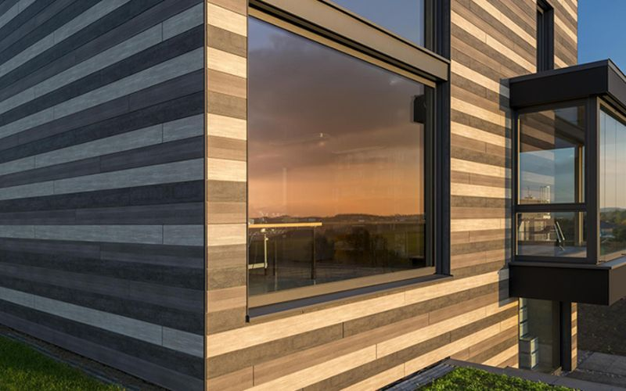
Foto de Trespa.com
En este artículo, te contamos todo lo que necesitas saber sobre el material Trespa, sus usos, ventajas y por qué es ideal para incrementar la seguridad de tu hogar o negocio.
¿Qué es el Material Trespa?
Trespa es una marca de laminados de alta presión (HPL) que se fabrica a partir de resinas termoendurecidas reforzadas con fibras de madera. Este material se somete a altas temperaturas y presiones para crear paneles increíblemente duros y resistentes.
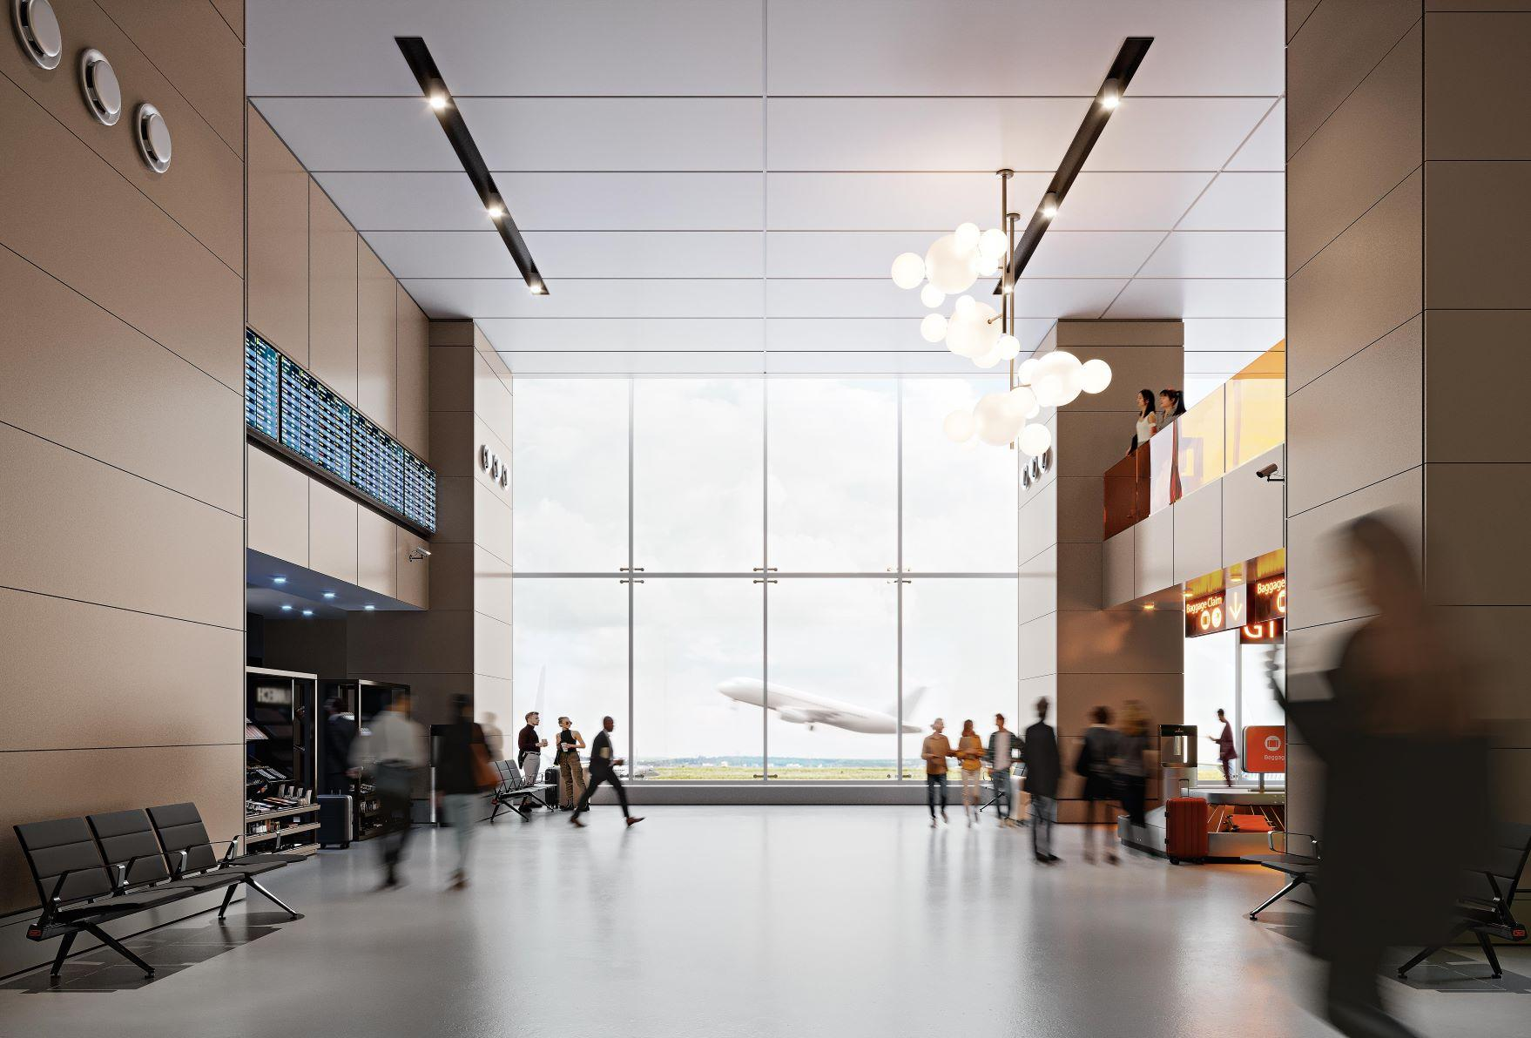
Foto de Trespa.com
Gracias a este proceso, Trespa es altamente resistente a los impactos, los cambios climáticos y el desgaste. Por eso, es ideal para aplicaciones en exteriores, donde los materiales comunes tienden a deteriorarse rápidamente.
Usos de Trespa en el Sector de la Cerrajería
Dentro del mundo de la cerrajería, Trespa es utilizado principalmente en puertas de seguridad, paneles para fachadas y estructuras exteriores.
Este material es perfecto para puertas de acceso, ya que ofrece una superficie fuerte y resistente, difícil de perforar o romper.
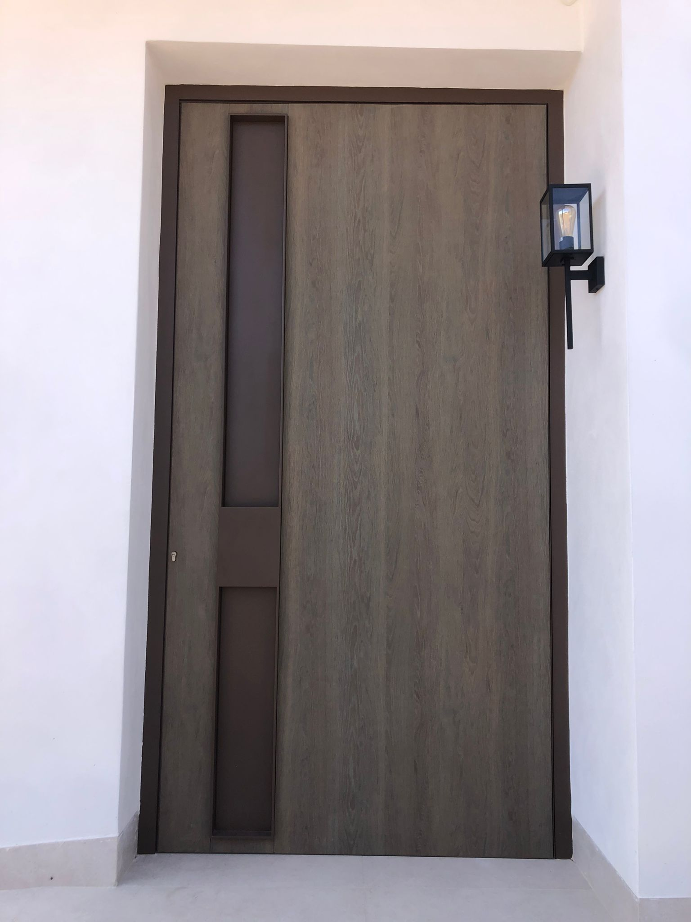
Foto de Martinca
Además, su durabilidad minimiza el mantenimiento a largo plazo, lo que lo convierte en una excelente opción tanto para instalaciones residenciales como comerciales.

1. Puertas de Seguridad:
Las puertas construidas con Trespa son más resistentes que aquellas fabricadas con materiales convencionales como madera o aluminio. Esto significa una mayor seguridad para proteger tu hogar o negocio contra robos y vandalismo.
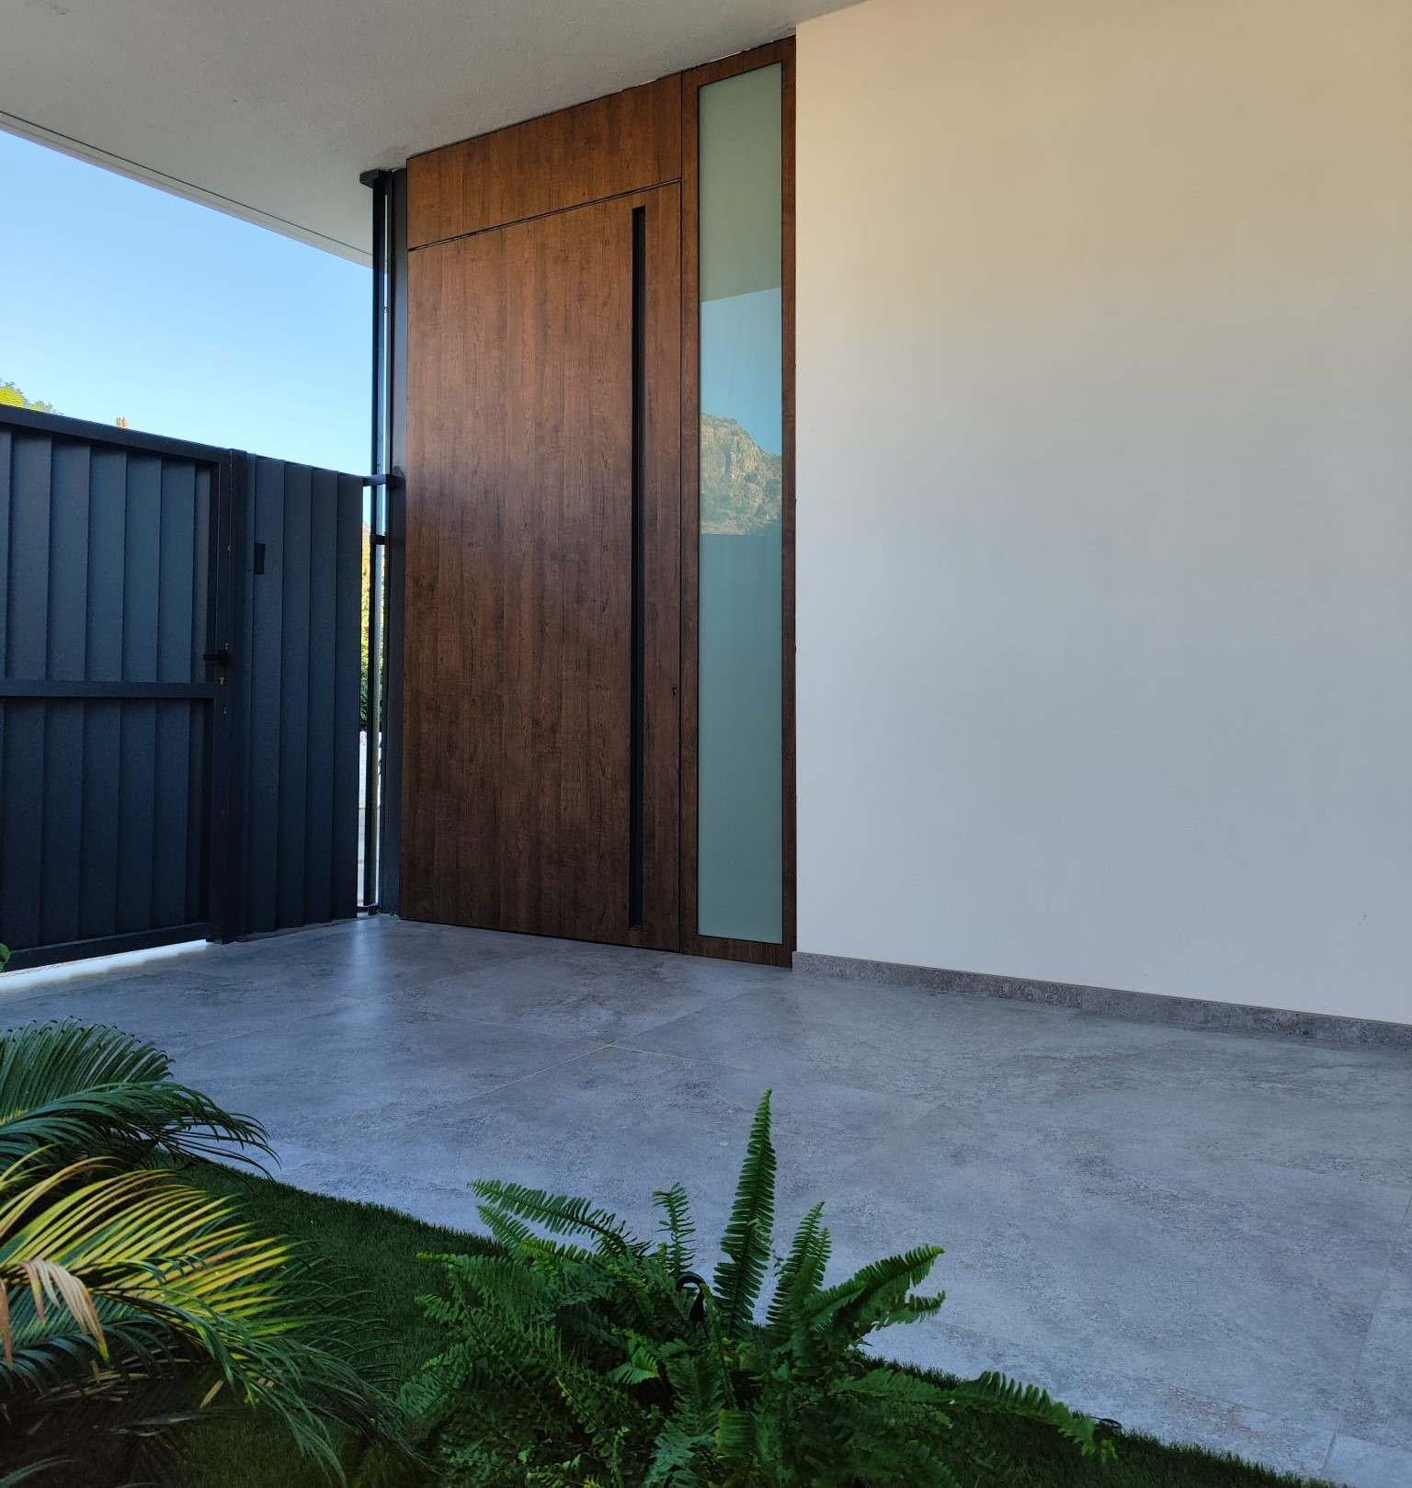
Foto de Martinca
2. Paneles de Fachada:
El material Trespa es altamente estético y resistente a las inclemencias del tiempo. Esto lo hace ideal para revestir fachadas y entradas principales, proporcionando tanto seguridad como un diseño atractivo.
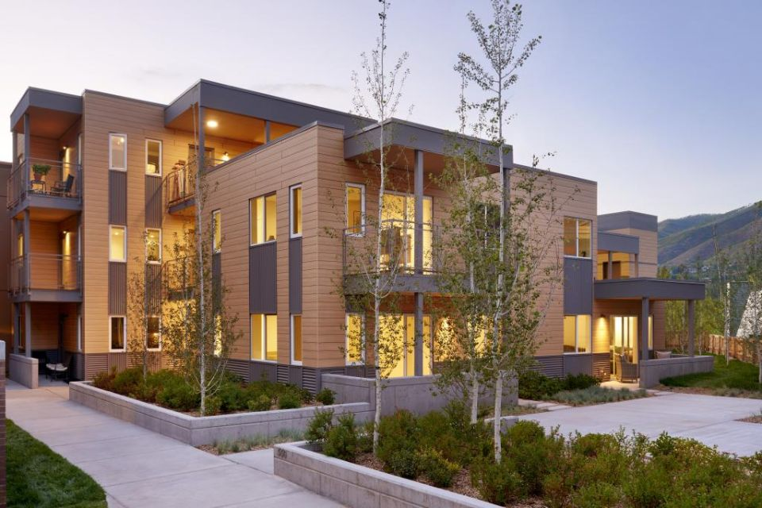
Foto de Trespa.com
3. Accesorios y Cerraduras:
Trespa es compatible con una amplia gama de cerraduras y sistemas de seguridad, lo que permite a los cerrajeros instalar cerraduras de alta calidad en puertas que proporcionan la máxima protección.
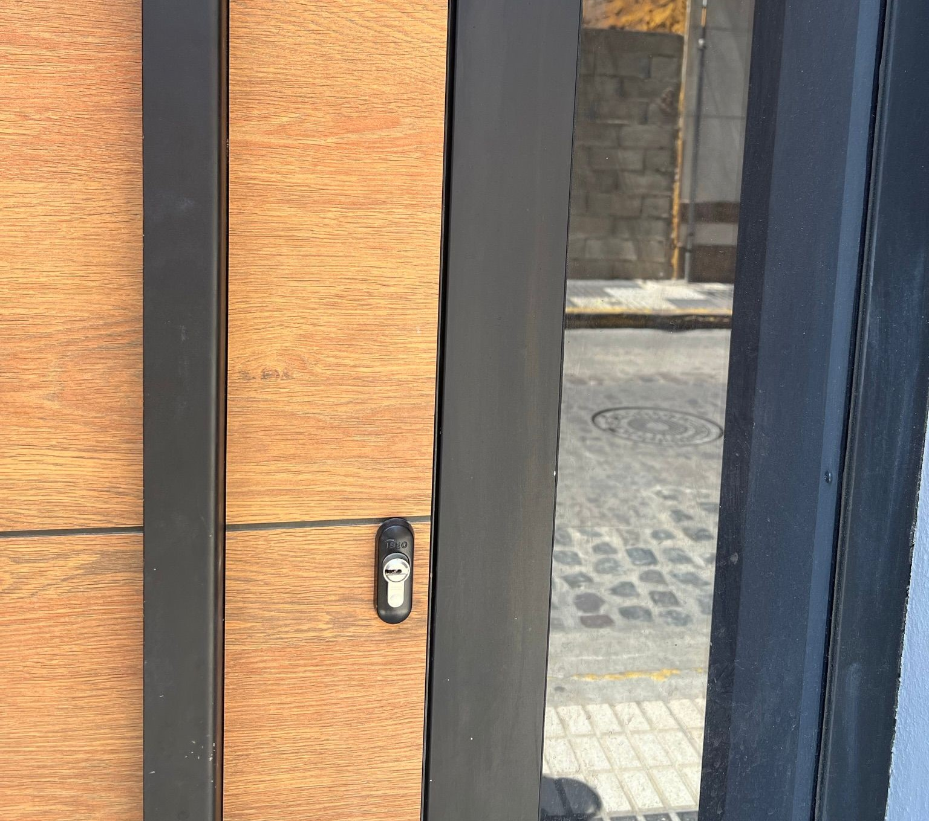
Foto de Martinca
Ventajas del Material Trespa para la Seguridad
1. Resistencia al Impacto:
Trespa ofrece una protección adicional frente a golpes o intentos de intrusión. Este material es prácticamente impenetrable sin el uso de herramientas especializadas, lo que dificulta el acceso no autorizado.
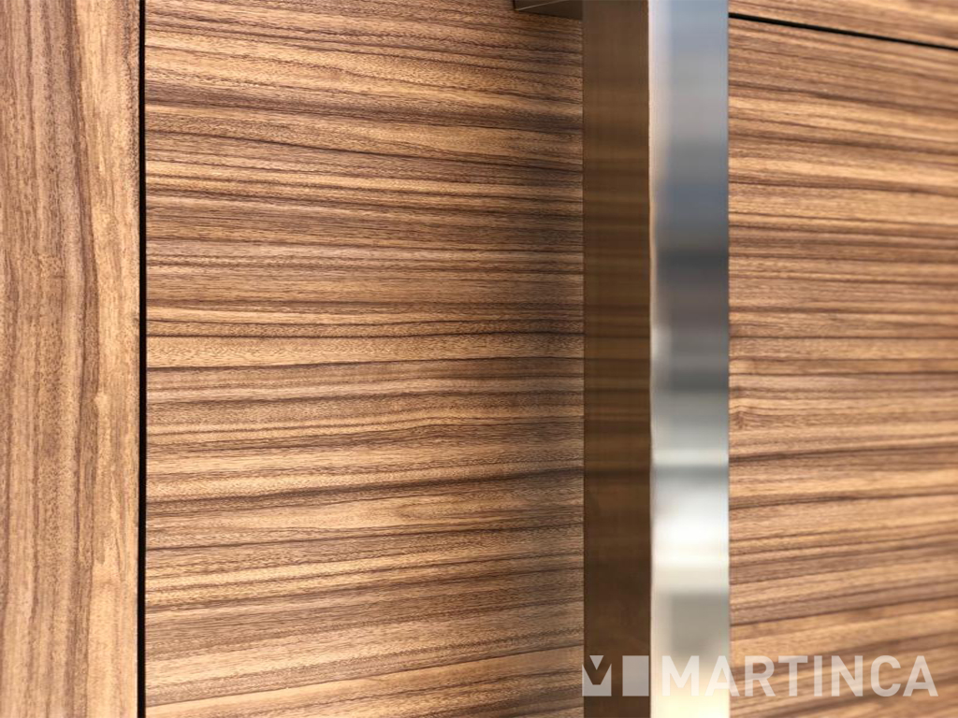
Foto de Martinca
2. Resistencia al Clima:
La exposición al sol, la lluvia y las variaciones de temperatura no afectan la apariencia ni la funcionalidad del Trespa, lo que garantiza una protección constante en puertas y cerraduras exteriores.
3. Mantenimiento Mínimo:
Una ventaja clave es su fácil mantenimiento. Este material no se oxida, no se deforma y resiste la acumulación de suciedad. Esto es especialmente importante para puertas y superficies exteriores, que requieren un aspecto limpio y seguro.
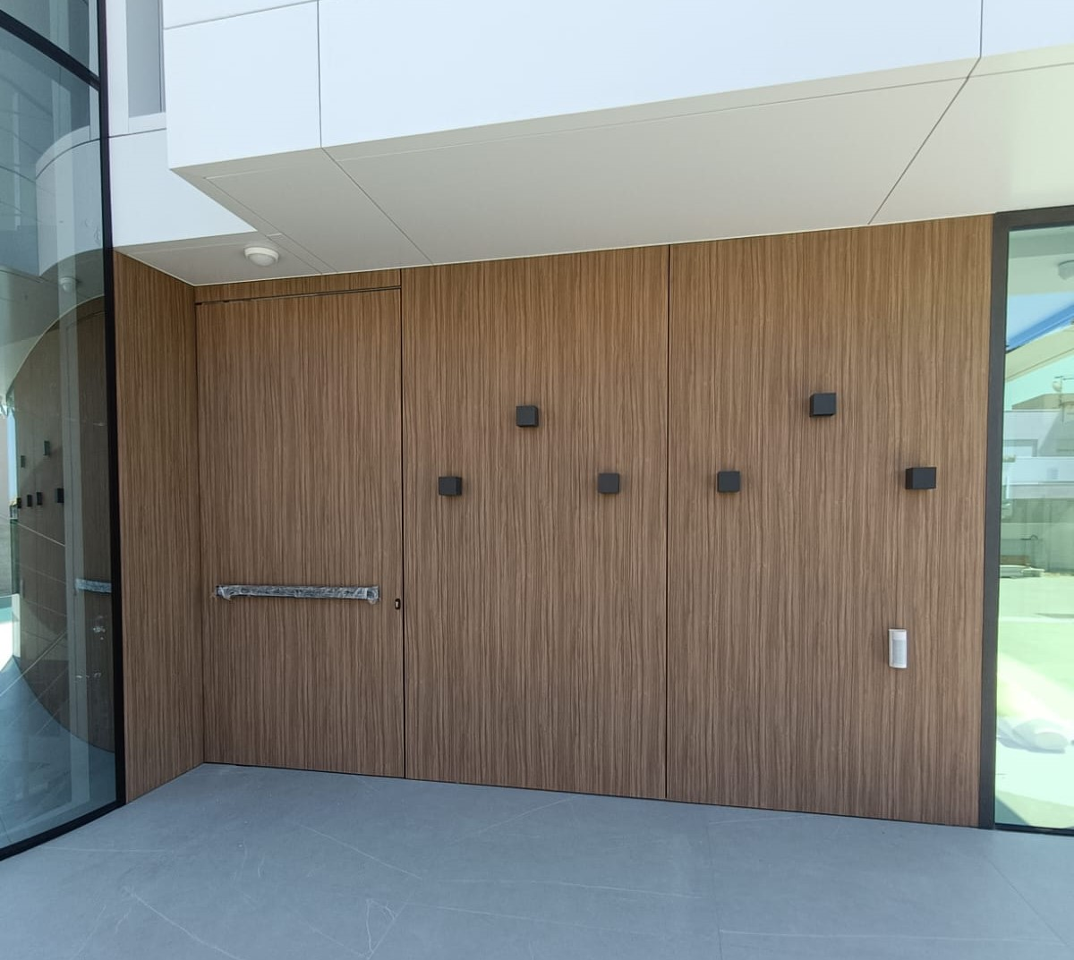
Foto de Martinca
4. Variedad de Diseños y Colores:
Además de su funcionalidad, Trespa ofrece opciones estéticas atractivas que se integran en cualquier diseño arquitectónico. Es posible elegir entre una variedad de colores y acabados, lo que permite personalizar el espacio sin sacrificar la seguridad.
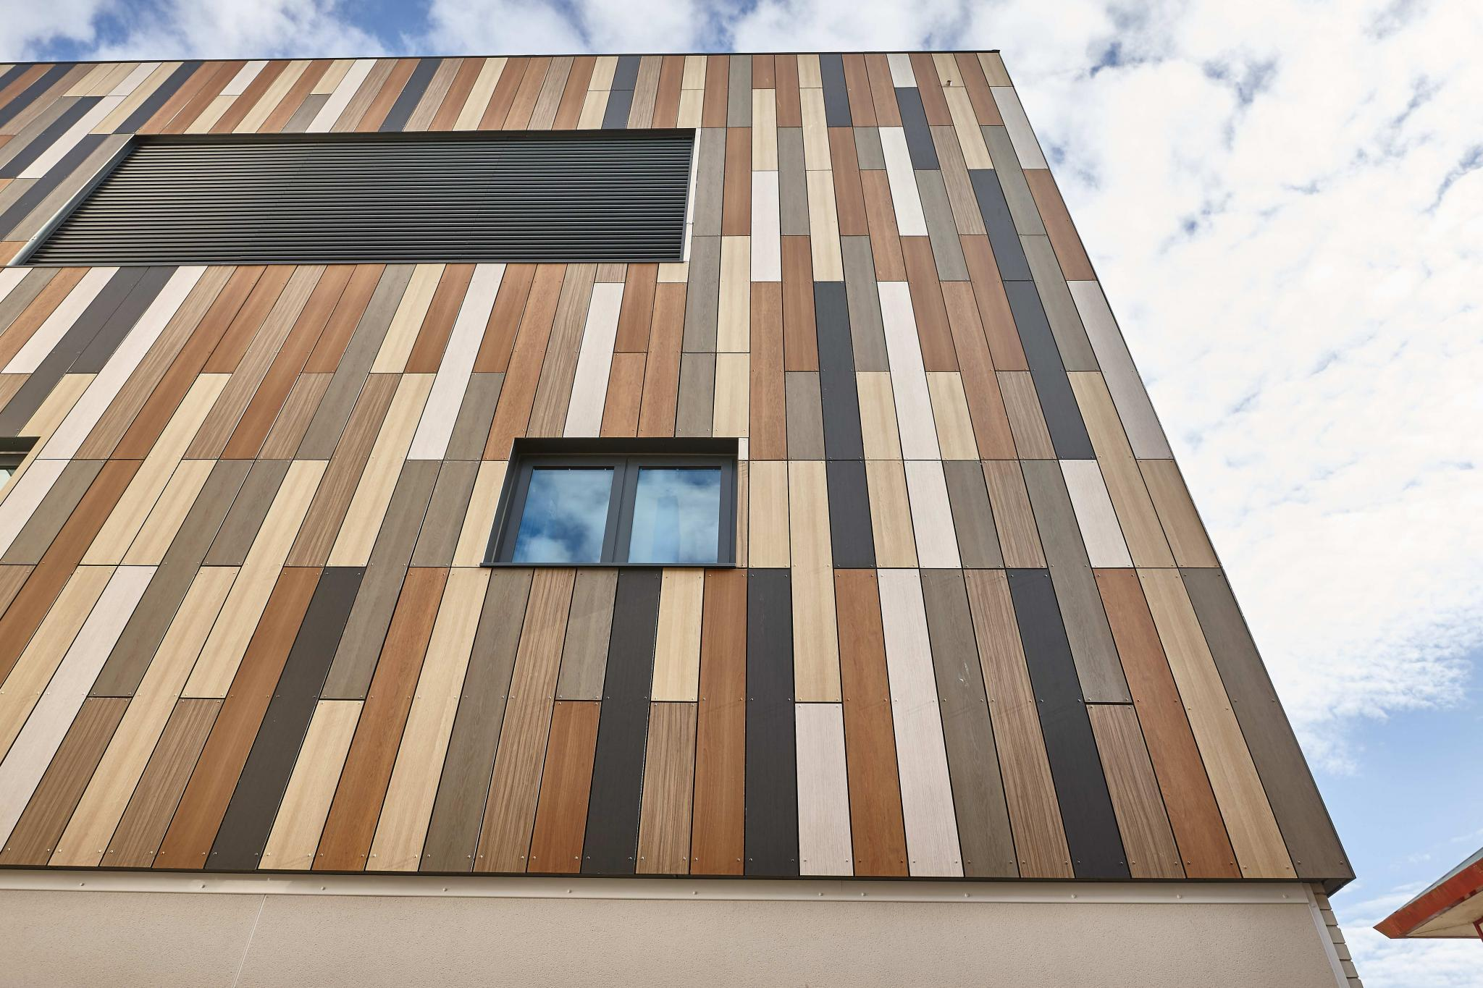
Foto de Trespa.com
¿Por Qué Elegir Trespa para la Seguridad de Tu Hogar o Negocio?
La seguridad en el hogar o en el trabajo es una prioridad para todos, y el material Trespa ofrece una excelente relación entre resistencia y estética.
Para quienes buscan soluciones duraderas y de bajo mantenimiento, Trespa es una inversión inteligente. Además, al ser un material utilizado ampliamente en puertas y superficies de seguridad, mejora la seguridad en puntos de acceso críticos de cualquier propiedad.
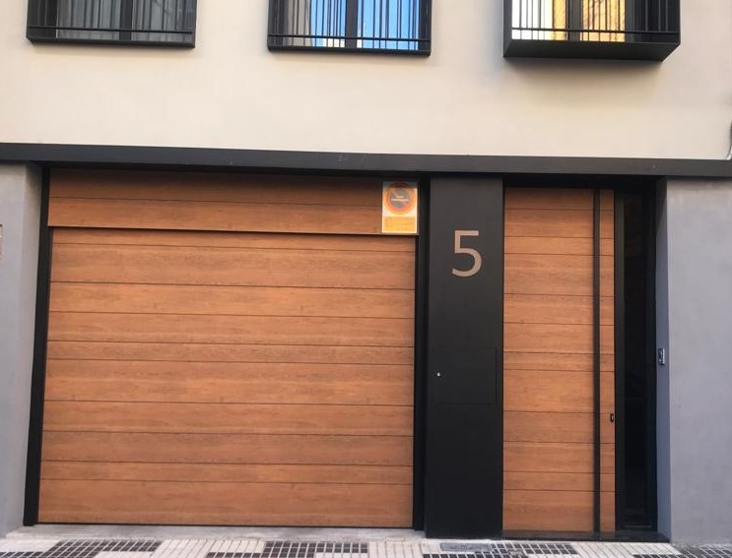
Foto de Martinca
Preguntas Frecuentes sobre el Material Trespa
¿Es el material Trespa adecuado para todas las condiciones climáticas?
Sí, Trespa es resistente a los rayos UV, a la humedad y a las variaciones de temperatura, por lo que es ideal para cualquier clima.
¿Qué mantenimiento necesita Trespa?
Muy poco. Basta con una limpieza periódica con agua y jabón suave para mantener su apariencia y funcionalidad.
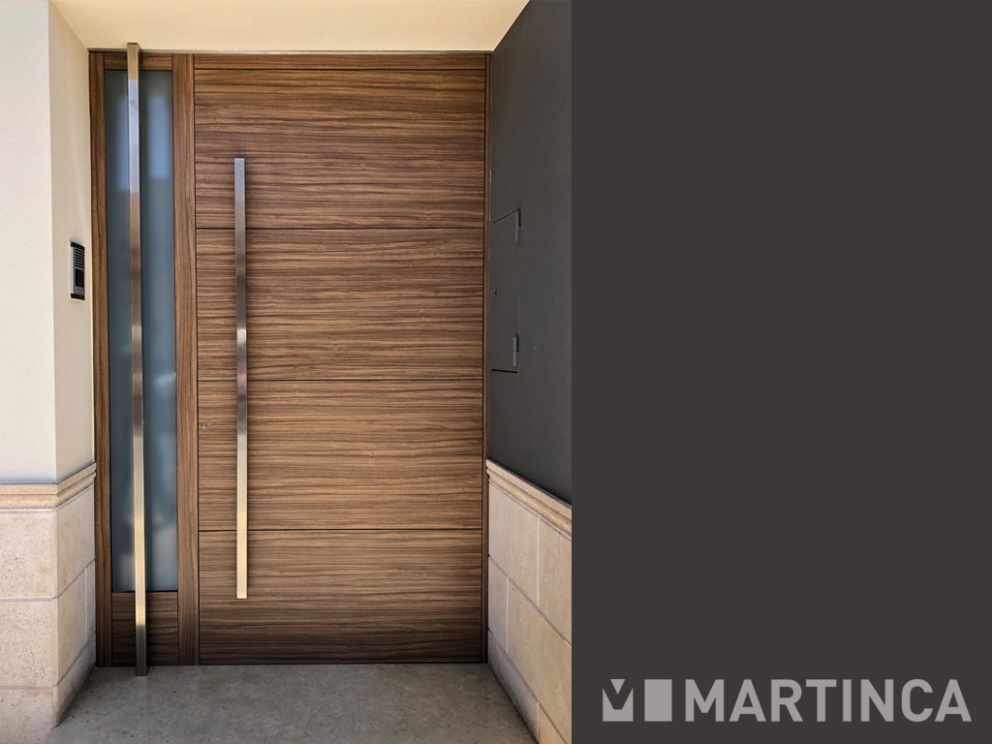
Foto de Martinca
¿Es posible instalar cerraduras de alta seguridad en puertas de Trespa?
Sí, Trespa es compatible con una gran variedad de cerraduras, lo que permite a los cerrajeros instalar sistemas de alta seguridad en puertas de este material.

Conclusión
El material Trespa es una solución ideal para aquellos que buscan incrementar la seguridad de su hogar o negocio con un material resistente, duradero y de bajo mantenimiento.
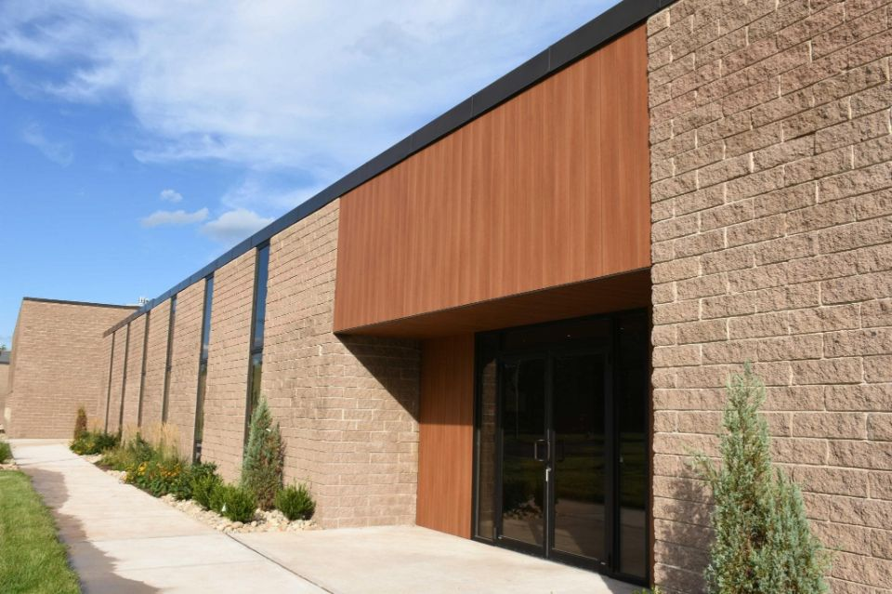
Foto de Trespa.com
En el sector de la cerrajería, Trespa se ha convertido en una opción popular gracias a su capacidad para resistir los intentos de intrusión y los factores climáticos adversos.
Si estás considerando mejorar la seguridad de tu propiedad, consulta con un cerrajero profesional sobre las ventajas de utilizar Trespa en tus puertas y superficies de acceso.
Para más información sobre la utilización del Trespa, ¡no dudes en contactar con nosotros!

